Proves unitàries amb JUnit

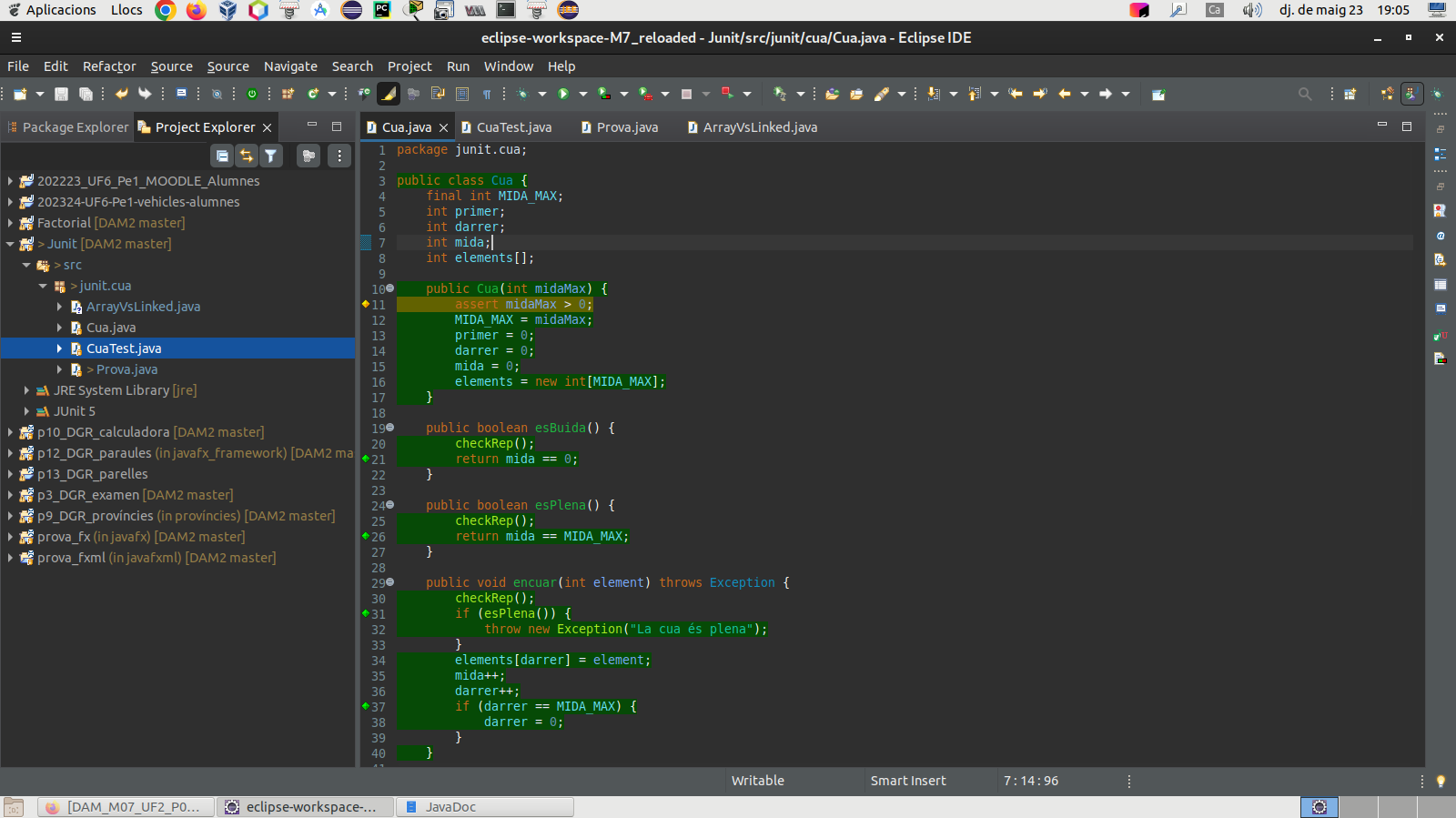
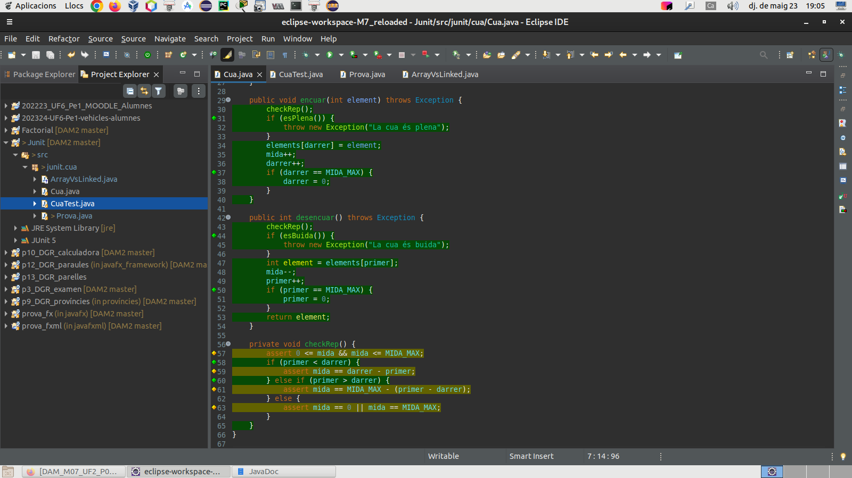

Implementació de cua | Temps (en mil·lisegons) en  encuar 100.000 elements i  desprès desencuar-los
ArrayList | 439
LinkedList | 13

(Nota: El temps varia molt poc entre múltiples execucions del programa, però tampoc no és fix. En general, l’ArrayList triga entre 420 i 440 mil·lisegons, mentre la LinkedList en triga entre 10 i 15.)

